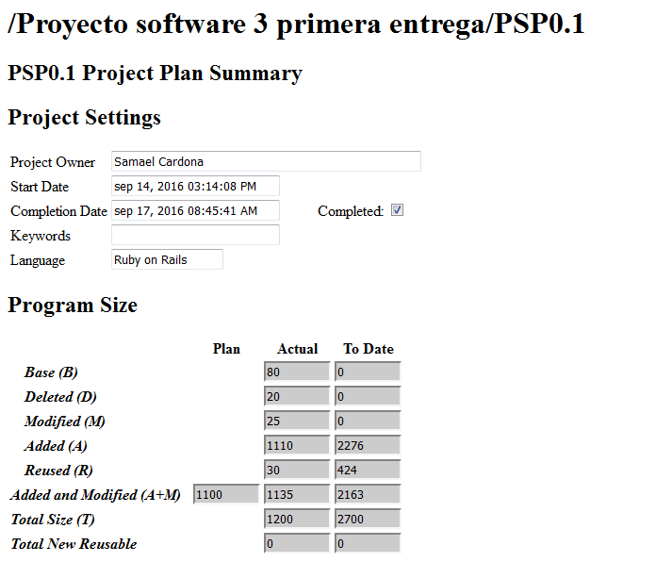

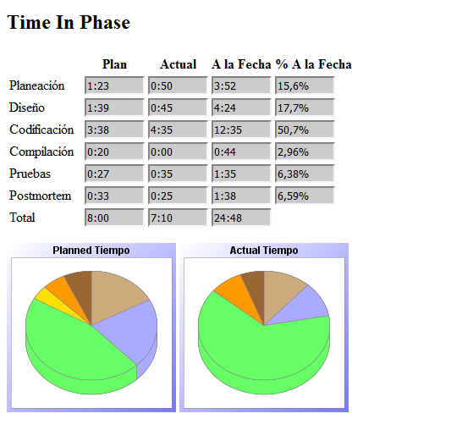

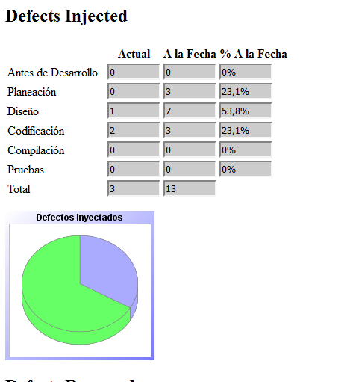

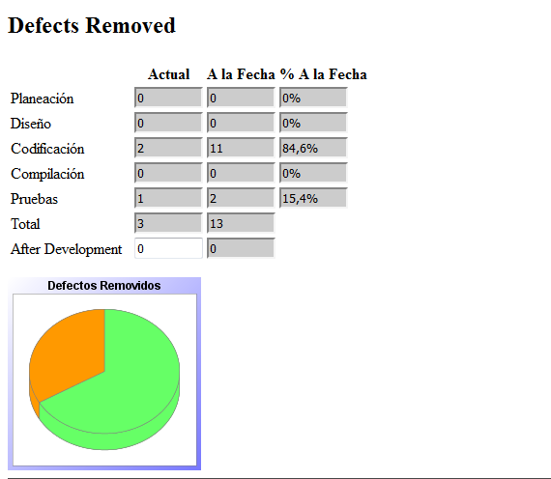

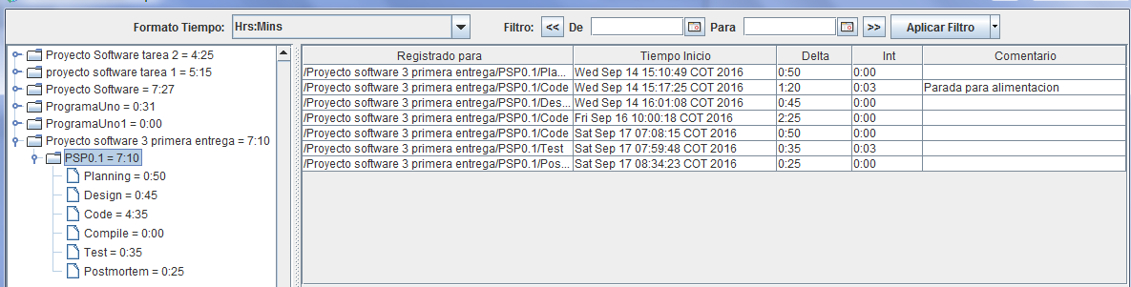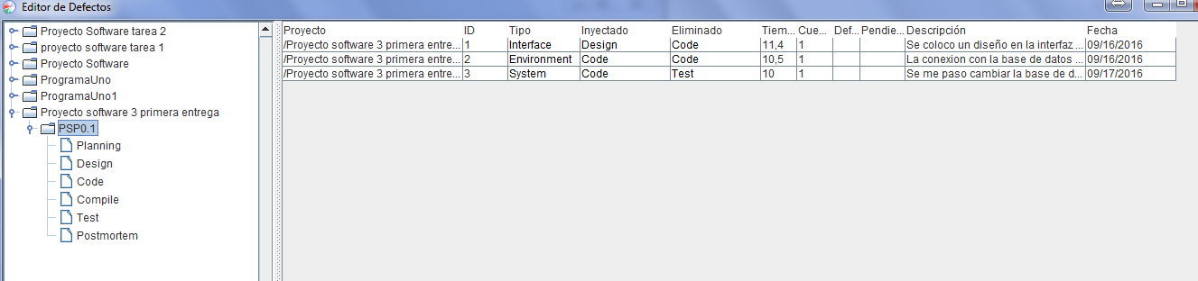

**Process Improvement Proposal (PIP)**

|  |  |  |  |  |
| --- | --- | --- | --- | --- |
| Name | Samael Cardona | | Date | 19-09-2016 |
| Project/Task | /Proyecto Software 3/PSP0.1/primera entrega | | | |
| Process | PSP0.1 | Elements |  | |

## PIP # Problem Description

1. En algunos momentos no se tomaban los tiempos bien por distracción.
2. Errores con el lenguaje y la conexión a la base de datos

## PIP # Proposal Description

1. Para evitar tomar los tiempos bien se puso recordatorios en las cabeceras de cada interfaz a trabajar para recordar tomar los tiempos.
2. Investigar más en la parte de planeación para solucionar problemas mas rápido